# jetson nano 和 vex-ai 的结合应用

# 目录

jetson nano 和 vex-ai 的结合应用 1

目录 2

摘要 3

1、jetson nano b01 sub基础版的组装 4

1.1硬件准备[1]： 4

1.2网卡安装 4

2、 主板刷机 5

2.1准备18.04ubuntu虚拟机[](#_Toc4201)[2] 5

2.2 给虚拟机下载SDK Manager 5

2.2.1 打开英伟达官方的jetpack下载网址： 5

2.2.2 安装SDK Manage 5

2.2.3 jetson nano 主板链接进行刷机 5

参考文献 7

# 摘要

本篇讲述了jetson nano b01 sub基础板和vex_ai的demo结合。从板子的刷机到英伟达官方镜像的烧录再到vex_ai的demo烧录，还有深度相机链接中的硬件设施检查。

# 1、jetson nano b01 sub基础版的组装

## 1.1硬件准备[1]：

HDMI转HDMI转接线（注意DP口转HDMI不可，尽量直接用该线）；HDMI口显示屏；鼠标、键盘；64GB以上sd卡；jetson nano b01 sub板子；散热风扇；天线、网卡。Usb供电线，主板配套供电线。

## 1.2网卡安装

先用螺丝刀打开主板，如下图所示，安装上天线之后安装主板。最后接上对

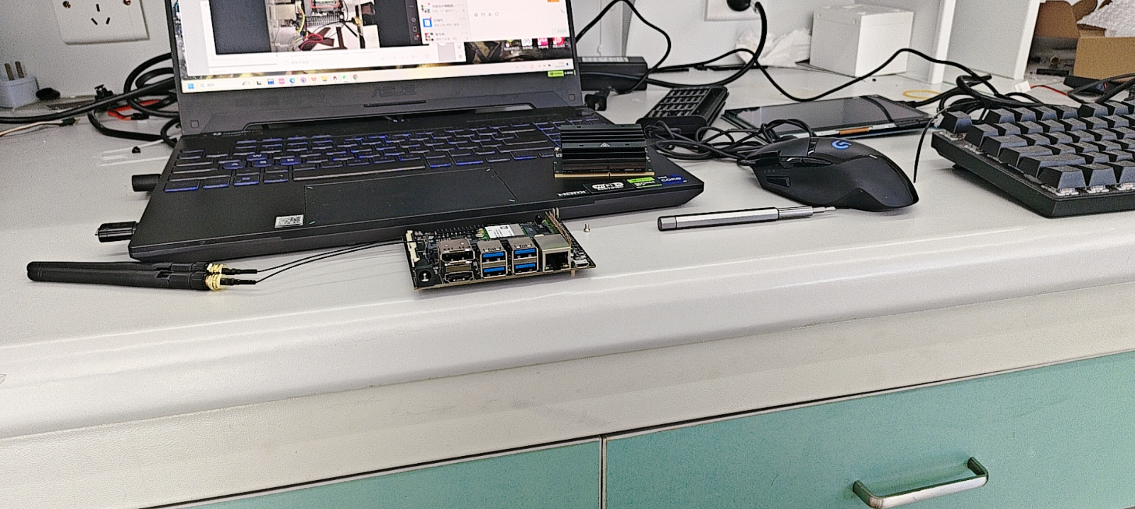

应的鼠标、键盘，散热风扇、两个供电线、显示器接上，就可以准备进行下一步了。

# 主板刷机

## 2.1准备18.04ubuntu虚拟机[2]

下载Vmware Workstation，下载一个18.04的ubuntu镜像，然后新建一个虚拟机，具体的详细步骤可以参考参考文献[2]。

## 2.2 给虚拟机下载SDK Manager

### 2.2.1 打开英伟达官方的jetpack下载网址：

<https://devekoper.nividia.com/zh-cn>

2.2.2 安装SDK Manager

先进行cd Downloads/进入下载的文件夹目录。然后在终端输入如下命令sudo dpkg -i sdkmanager_2.1.0-7774_amd64.deb。

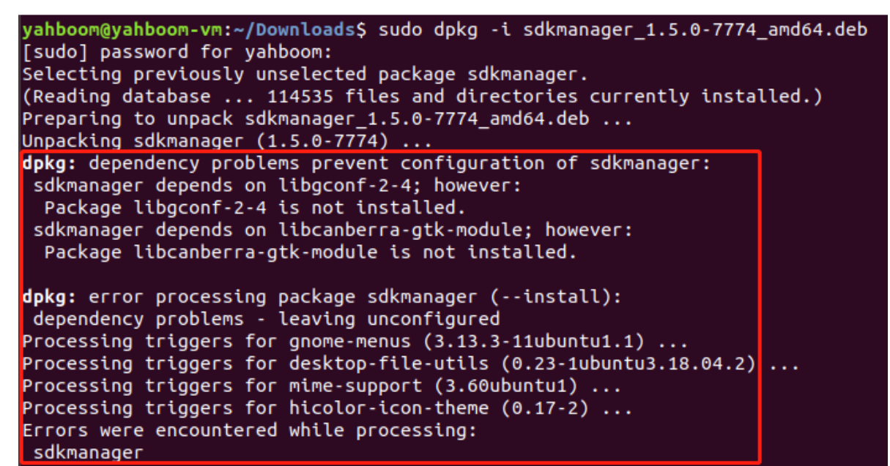

系统可能会出现上图的报错，此时执行sudo apt \--fix-broken install解决包不全问题。

### 2.2.3 jetson nano 主板链接进行刷机

首先要把跳线帽接在FC-REC和GND引脚中，也就是第二第三个引脚，如下所示。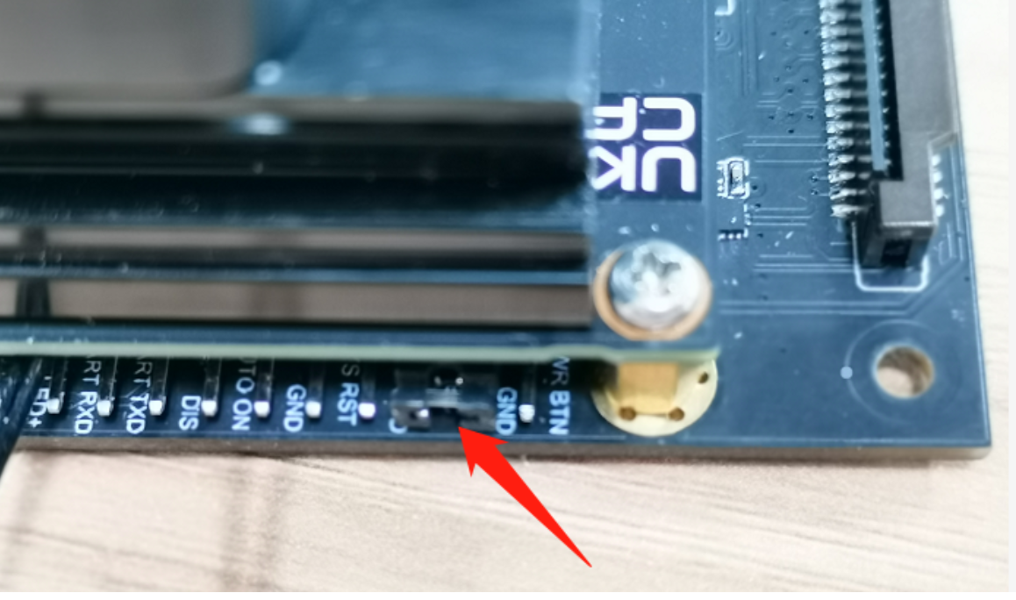 此时用usb供电线将jetson nano主板和电脑连接，直到虚拟机跳出连接上的设备为止，此时可以继续刷机。选择jetson，不选host machine，选择4.6版本的jetpack刷机。之后选择如下安装即可

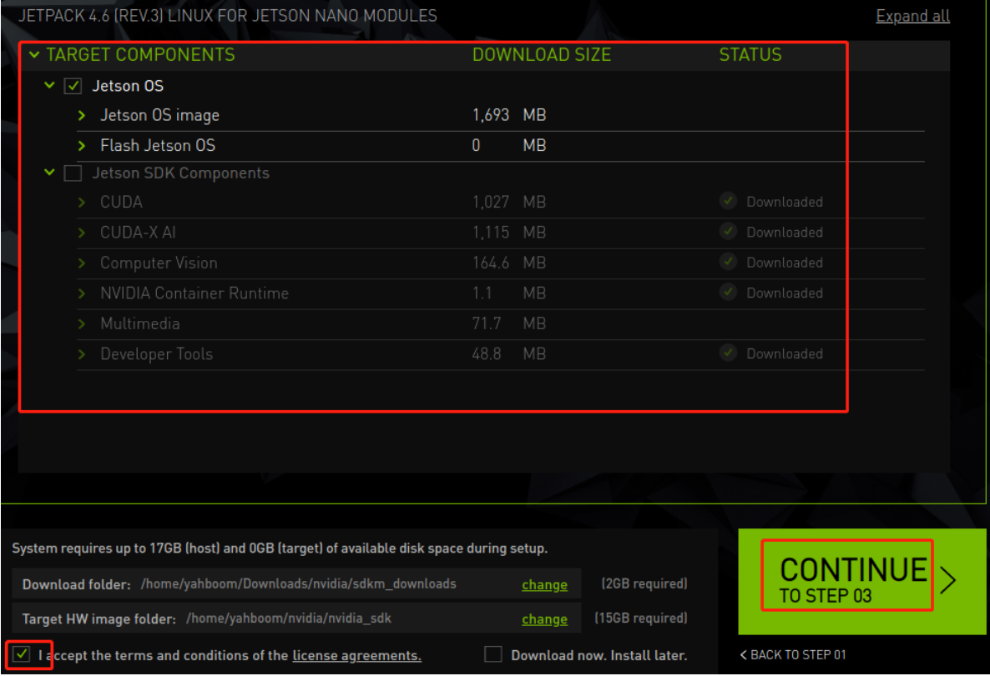

安装成功后提示我们输入账号密码，这个就是该系统以后登录的账号和密码。

# 烧录vex-ai镜像

## 3.1方式选择

Vex-ai提供了两种烧录方式，一个是安装英伟达镜像之后根据他的代码扒取realsense的视觉分析和他的vex-ai的demo

# 参考文献

1. [Jetson Nano B01 从零入门笔记系列（一）基本组装与启动问题_微雪jetsonnanob01使用手册-CSDN博客](https://blog.csdn.net/hypersonicss/article/details/114584353?ops_request_misc=%7B%22request%5Fid%22%3A%22172422617316800182161479%22%2C%22scm%22%3A%2220140713.130102334..%22%7D&request_id=172422617316800182161479&biz_id=0&utm_medium=distribute.pc_search_result.none-task-blog-2~all~sobaiduend~default-1-114584353-null-null.142^v100^pc_search_result_base1&utm_term=jetson nano b01%E7%BB%84%E8%A3%85&spm=1018.2226.3001.4187)
2. [Windows 安装Ubuntu18.04虚拟机_ubuntu18虚拟机在windows 安装-CSDN博客](https://blog.csdn.net/forward_huan/article/details/129017310?ops_request_misc=%7B%22request%5Fid%22%3A%22172422733916800225572194%22%2C%22scm%22%3A%2220140713.130102334.pc%5Fall.%22%7D&request_id=172422733916800225572194&biz_id=0&utm_medium=distribute.pc_search_result.none-task-blog-2~all~first_rank_ecpm_v1~rank_v31_ecpm-1-129017310-null-null.142^v100^pc_search_result_base1&utm_term=%E5%87%86%E5%A4%8718.04ubuntu%E8%99%9A%E6%8B%9F%E6%9C%BA&spm=1018.2226.3001.4187)